Disney DSN X31
用户手册

为使您的手机使用在最佳状态
请详细阅读本手册

简 介
欢迎您选择Disney DSN X31移动电话。为了帮助您更好的使用此手机，请详细阅读本用户手册。
本公司保留在不作任何预先通知的情况下对本手册中技术规格作修改的权利。

目 录
简 介 II
安全和性能 1
1 开始使用 3
1.1 电池 3
1.1.1 电池的拆卸和安装 3
1.1.2 电池的充电 3
1.1.3 电池的使用 4
1.2 SIM卡 4
1.2.1 SIM卡的插入 4
1.2.2 SIM卡的解锁 5
1.3 存储卡的插拔 5
1.4 耳机的插拔 6
1.5 手机状态栏 6
1.5.1 按键 7
1.5.2 数字与字符的输入 8
1.5.3 文本输入编辑窗 9
2 拨打和接听电话 9
2.1 拨打电话 9
2.1.1 直接拨号 9
2.1.2 从电话簿中拨打电话 10
2.1.3 快速拨号 10
2.1.4 SIM卡位置拨号 10
2.2 接听电话 10
2.2.1 接听新来电 10
2.2.2 同时接通两个电话 10
2.2.3 会议通话 11
2.3 紧急呼叫 11
3 菜单操作 11
3.1 主菜单结构 11
3.2 主菜单的选取 11
3.3 菜单功能表 12
4 设置 13
4.1 手机设置 13
4.1.1 时间与日期 13
4.1.2 定时开关机 13
4.1.3 静音时间 13
4.1.4 语言 14
4.1.5 首选输入法 14
4.1.6 待机菜单显示 14
4.1.7 问候语 14
4.1.8 指定功能键 14
4.1.9 自动更新时间 14
4.1.10 飞行模式 14
4.1.11 其他设置 14
4.2 通话设置 14
4.2.1 本机号码 14
4.2.2 呼叫等待 15
4.2.3 呼叫转移 15
4.2.4 呼叫限制 15
4.2.5 高级设置 15
4.3 网络设置 16
4.4 安全设置 16
4.4.1 SIM锁 16
4.4.2 手机锁 17
4.4.3 键盘锁 17
4.4.4 固定拨号 17
4.4.5 限制拨号 17
4.4.6 更改密码 17
4.4.7 证书管理 17
4.4.8 手机卫士 17
4.4.9 远程控制 18
4.4.10 私密设置 19
4.5 外部连接 19
4.5.1 蓝牙 19
4.5.2 数据帐户 20
4.6 恢复出厂设置 20
5 情景模式 20
5.1 启动模式 20
5.2 个人设置 20
6 多媒体 21
6.1 相机 21
6.2 相册 21
6.3 摄像机 21
6.4 视频播放器 22
6.5 录音 22
6.6 收音机 22
7 音乐播放器 23
8 信息 23
8.1 建立信息 23
8.2 收件箱 24
8.3 草稿 24
8.4 发件箱 24
8.5 已发信息 24
8.6 垃圾箱 24
8.7 文件夹 25
8.8 删除信息 25
8.9 电子邮件 25
8.10 小区广播 25
8.11 模板 26
8.12 信息设置 26
9 电话簿 27
10 文件管理 27
11 网络服务 28
11.1 SIM卡应用 28
11.2 WAP上网 28
11.3 手机QQ 29
12 娱乐和游戏 29
13 通话记录 29
13.1 未接电话 29
13.2 已接电话 29
13.3 已拨电话 29
13.4 通话计时 29
13.5 通话计费 29
13.6 短信计数器 29
13.7 GPRS计数器 29
14 工具箱 30
14.1 日历 30
14.2 任务 30
14.3 闹钟 30
14.4 世界时间 31
14.5 课程表 31
15 应用 31
15.1 计算器 31
15.2 单位换算 31
15.3 汇率换算 31
15.4 秒表 31
15.5 电子书 31
15.6 手机QQ 32
16 附录 32
16.1 U盘功能 32
16.2 网络摄像头功能 32
17 常见问题 32

安全和性能
  - 严禁用锐利物品触碰手机显示屏，灰尘颗粒和指甲都可能造成显示屏划伤，请注意保持显示屏清洁。除尘时请使用柔软的擦镜布轻拭，切勿用力过大，以免划伤屏幕。
  - 在雷雨天气时，请勿在充电时使用手机，或者在室外使用手机，以免受到雷击或其它伤害。
  - 请不要将电池放在高温环境下（高温会导致电池热量提升），否则可能会导致着火或爆炸。
  - 请将充电中的手机、充电器远离人身或其它易燃易爆物品，以免发生着火、爆炸或其它危险。
  - 在禁止使用手机场合，请严格遵守，务必将手机关机。
  - 请勿将手机、电池及充电器放置于具有强大电磁场的器具中，如电磁炉和微波炉，否则可能会导致电路故障、着火或爆炸。
  - 请不要随意改装手机或擅自拆卸手机及附件，不当的改装或拆卸极易引发手机着火、爆炸，只有授权机构才可维修本手机。
  - 请勿使用非原厂标配型号的电池、充电器或配件。
  - 请勿将电池两极对接，以免造成电池短路。
  - 若电源线已损坏（如导线外露、断裂），或者连接插头已经松动，请勿继续使用，以免发生触电、充电器短路或火灾。
  - 手机会影响电子设备和医疗仪器的正常工作，如心脏起搏器、助听器以及其他一些医疗电子设备等。建议手机和心脏起搏器间的距离至少保持在15厘米，以避免手机对起搏器的潜在干扰。
  - 请勿在驾驶汽车时使用手机。在紧急情况下，请使用免提通话装置（可能需另购），否则请您先停车再进行通话。
  - 请勿将手机放在汽车保险气囊上方或气囊展开后能够触及的区域内，否则气囊膨胀或破裂时，可能对车内人员造成严重伤害。
  - 请将手机、电池和充电器放在儿童触摸不到的地方，请勿在无人监管的情况下让儿童使用手机、电池和充电器。
  - 为符合射频泄漏规定。当您佩带手机或使用手机数据功能时，请保持天线与身体的距离至少为1英寸（2.5厘米）。
  - 进行清洁和维护前，请先关机，同时断开充电器与手机的连接，以免发生触电、电池或充电器短路。
  - 请勿用化学洗剂、有磨砂性的清洁剂擦拭手机或充电器，否则可能会损坏部件或引发火灾，可用微湿、防静电的软布擦拭。
  - 请正确处理废弃电池，不要直接扔进垃圾桶中。
  - 请勿在多灰、潮湿的环境中，或过高、过低的温度下进行充电（允许的充电温度范围为0℃～40℃），并且电源线不能靠近加热器皿。
  - 请您不要擅自拍照、摄像和录音，以免触犯法律、法规或侵害版权拥有者的权利。
  - 本公司对使用拍照、摄像和录音功能，由于其配件或软件导致的照片、录像、录音没有被记录、被删除、毁坏或受损所造成的任何损失概不负责。
  - 由于用户下载带有病毒的文件而导致手机无法正常使用，或装载数据已被破坏的图片、铃声等文件，导致手机使用不正常，本公司不承担由此引起的任何责任。

警告：原厂对于不遵守上述建议或不正当使用手机者，将不承担任何责任。
注意：本机的增值服务应用由相应的服务商提供，详细信息请参考相关帮助或服务商的说明。

声明：本公司保留不作预先通知的情况下对产品进行改进的权利，对公司产品的性能说明保留最终解释权。本公司致力改善产品的质量，不断推出更新版本，故说明书所载与产品的功能、规格或设计略有不同，请以您的手机为准，此等更改恕未能另行通知，敬请见谅。

开始使用

电池
本机附带电池。购机时电池未充，但有可能支持开机。前三次使用请将电池电量彻底用完后再充满电使用，这样电池更易达到最佳使用状态。

电池的拆卸和安装
- 使手机背面朝上，拇指按住后盖的中间位置，同时向上滑动后壳，根据图示方向滑动并取下手机后盖。
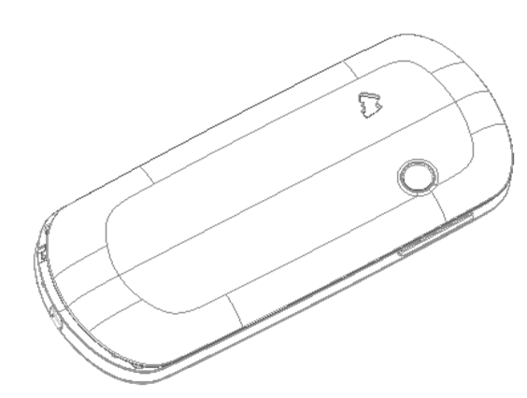
- 向外抠动电池尾部取出电池。
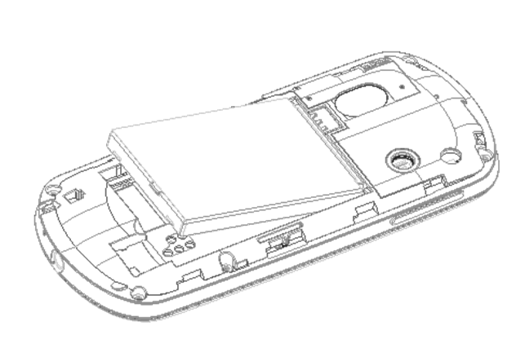
- 安装时，将电池顶部的卡齿插入到手机相应的卡槽内，向下按下电池将电池安装到位，必须保证在手机开机之前装好电池。
- 最后装好手机后盖即可。

电池的充电
当电池电量低于工作电压时，手机会有低电提示，请您及时为电池充电，否则未保存的资料可能会丢失。如果您没有及时充电或更换电池，则一段时间后手机将自动关机。
本机所附电池为可充电锂电池。请使用原厂充电器及电池，以保证其使用寿命。
- 将充电器的接头插入手机的充电器插口。
- 将充电器插上电源，手机屏幕上方的电池图标为动态滚动显示，表示电池充电中。
- 充电期间电池、手机和充电器会变热，这属于正常现象。
- 充电完成后手机会有相应提示，此时拔掉充电器即可。
警告：
规定充电温度范围为0℃～40℃，超过此范围请不要使用充电设备，并且一定要使用供应商所提供的充电器。使用未经认可的充电器可能会引起危险，并将违反对本手机的保修条款。

电池的使用
在实际使用中，电池的工作时间随着网络状况、工作环境和使用方式的不同而有所变化。

SIM卡
您的网络运营商将为您提供一个插入式的SIM卡（用户识别卡）。SIM卡是您进入数字GSM网络的钥匙。使用手机前，您必须先在手机中插入有效的SIM卡。
一切与建立网络连接相关的信息都将记录在SIM卡中。SIM卡可以从您的手机中取出，放入任意一部GSM手机中使用（新手机自动读取SIM卡信息）。
为了防止丢失和损坏卡中的信息，应避免触摸金属平面区域，并将SIM卡放在远离电、磁的地方。SIM卡一旦损坏，您将不能注册到GSM网络。
警告：
取出SIM卡之前一定要将手机关机。禁止在有外部电源相连的情况下插入或取出SIM卡，否则SIM卡和手机可能被损坏。

SIM卡的插入
- 关闭手机，移去手机后盖，取出电池。
- 将SIM卡依图示正确插在卡槽内。将电池及后盖安装好即可。
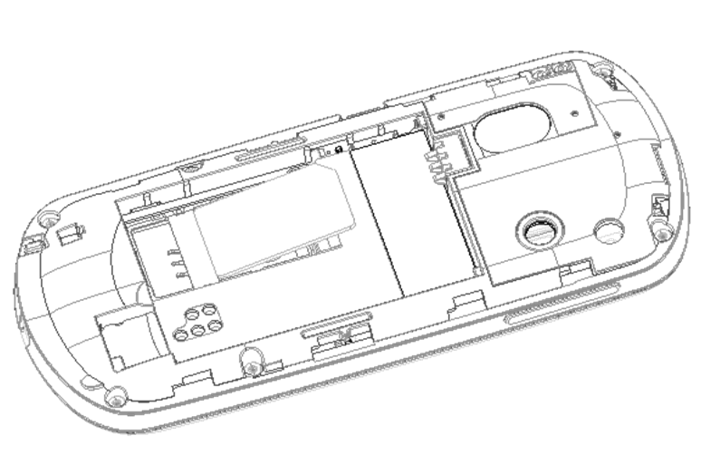

SIM卡的解锁
为了防止非法使用，SIM卡采用PIN码（个人标识码）加密保护(请参见章节4.4.1)。当选用了此项功能，在您每次开机时必须输入正确的PIN码才能解锁SIM卡。用户可以解除SIM卡保护，在这种情况下，SIM卡不能防止被非法使用。
假如连续3次输入错误，您的SIM卡将被网络锁定，手机将询问 PUK码，PUK码由您的网络运营商提供。如果累计10次输入错误的PUK码，SIM卡将永久失效。
注意：
您的网络运营商会为您的SIM卡设定一个标准的PIN码（4到8位），您应该尽快将其更改为私人密码。

存储卡的插拔
- 将手机背面朝上，在电池底端可见存储卡卡槽。
- 根据图示将存储卡插入卡槽。
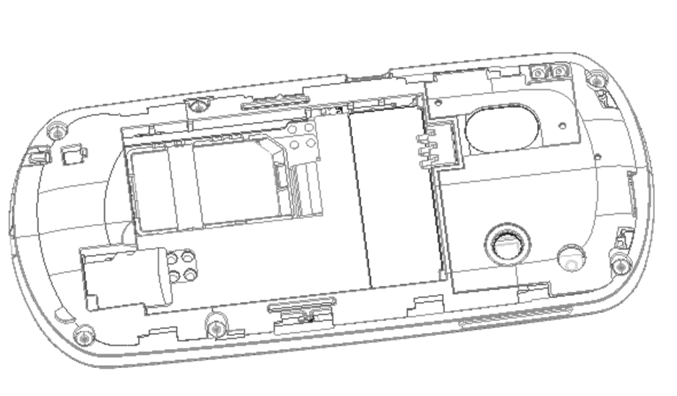
- 需要取出存储卡时，只需向外拔出存储卡即可。请妥善保管您的存储卡。

耳机的插拔
将耳机的接头插入手机底端耳机插孔即可，取下耳机时请将耳机轻轻拔出。

手机状态栏
在待机界面可以通过状态栏中的指示图标获得您需要的信息。
当前的网络信号强度
正在连接网络
手机处于键盘锁定状态
未读短信
未读彩信
正在发送或下载彩信
未读电子邮件
未接来电
当前振铃方式为仅响铃
当前振铃方式为仅振动
当前振铃方式为振动及响铃
当前振铃方式为振动后响铃
后台运行音乐播放器
后台运行收音机
SIM卡已设置无条件转移
已插入耳机
已设置闹铃
蓝牙功能已激活
当前电池电量

按键
按键的功能索引如下图所述：
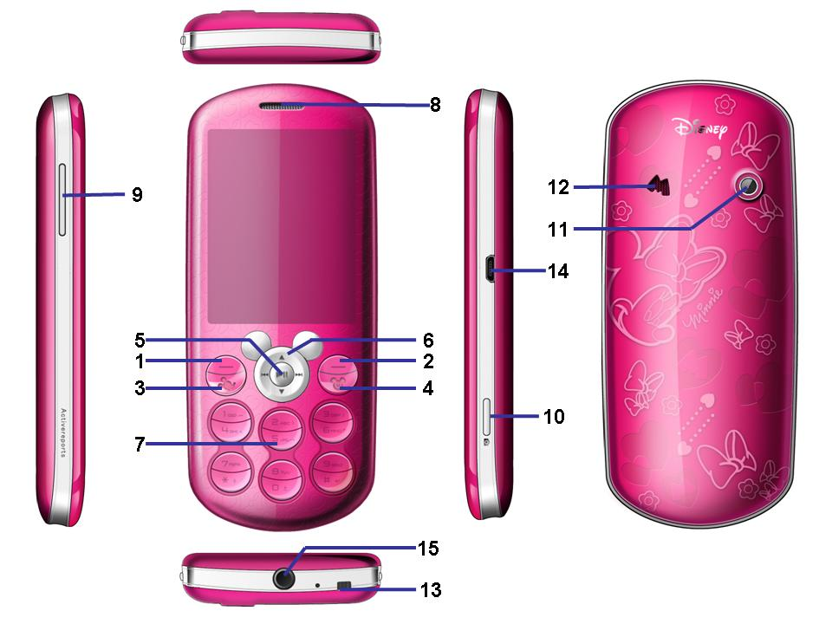
序号 | 按键说明 | 功能描述
1 | 左功能键(Sl) | 确定；弹出菜单；待机界面短按，进入主菜单界面。
2 | 右功能键 (Sr) | 清除；返回上一级；待机界面短按，进入电话簿。
3 | 发送键(Snd) | 呼出电话；接听来电；待机界面按Snd 键进入通话记录列表界面。
4 | 挂机键(Pwr) | 短按Pwr 键挂断电话；返回待机界面；待机界面短按Pwr 键关闭/打开屏幕背景灯；长按Pwr 键开启/关闭手机。
5 | OK键 | 确定；待机界面短按，进入主菜单界面。
6 | 导航键 | 左方向键(L)：向左移动；返回上一级；待机界面进入情景模式。
6 | 导航键 | 右方向键(R)：向右移动；进入下一级；待机界面进入铃声设置界面。
6 | 导航键 | 上方向键(U)：向上移动；待机界面进入音乐播放器界面。
6 | 导航键 | 下方向键(D)：向下移动；待机界面进入闹钟设置界面。
7 | 数字键 | 输入数字、字母、字符；待机界面长按2-9 键进行快速拨号（需预先设置）；在编辑状态下，短按#键切换输入法；短按*键调出标点符号选择界面；拨号盘界面，长按0 键，可以切换输入+、p、w。
8 | 听筒 | 通话时收听对方声音。
9 | 音量键 | 菜单列表界面短按，移动光标；通话中短按，调节音量；待机界面短按，调出调节音量界面。
10 | 照相机快捷键 | 待机界面短按进入照相机的取景界面；取景界面短按实现拍照功能。
11 | 相机镜头 | 用于照相机取景及拍摄照片或视频。
12 | 扬声器 | 用于手机外放声音。
13 | 挂绳口 | 用于悬挂手机饰物。
14 | USB接口 | 连接数据线或充电器。
15 | 耳机插孔 | 插入耳机接听电话、听音乐等。
注意：
本手册中“短按X键”，是指按下键后即松开；“长按X键”，是指按下X键并保持1秒钟以上再松开。

数字与字符的输入
按键 | 大写字母 | 小写字母
1 | . , ？！1 : ；‘ - \ @ / % & ( ) [ ] { } < > “ $ + = # * ^ - ~ | . , ？！1 : ；‘ - \ @ / % & ( ) [ ] { } < > “ $ + = # * ^ - ~
2 | A B C 2 | a b c 2
3 | D E F 3 | d e f 3
4 | G H I 4 | g h i 4
5 | J K L 5 | j k l 5
6 | M N O 6 | m n o 6
7 | P Q R S 7 | p q r s 7
8 | T U V 8 | t u v 8
9 | W X Y Z 9 | w x y z 9
0 | 空格  在拨号盘界面，长按0 键然后再短按0 键可以切换输入+、p、w | 空格  在拨号盘界面，长按0 键然后再短按0 键可以切换输入+、p、w
* | *  在编辑状态下，短按*键，调出标点符号选择界面 | *  在编辑状态下，短按*键，调出标点符号选择界面
# | #  在编辑状态下，短按#键，切换输入法 | #  在编辑状态下，短按#键，切换输入法

文本输入编辑窗
进入文本编辑界面，短按*键调出标点符号选择界面；短按#键对手机中支持的各输入法进行切换。

拨打和接听电话

拨打电话
当网络运营商的标志出现在显示屏时，即进入正常待机状态，您就可以拨打或接听电话了。显示屏上方网络信号强度指示条将显示网络信号强度。通话质量受障碍物的影响比较大，所以在小范围内的移动可以有效地提高信号强度。

直接拨号
拨打国内电话
在待机界面，输入电话号码（如果是国内长途，请加拨区号），按Snd 键呼出电话。
拨打固定电话分机
当拨打固定电话分机时，您需要先拨通主机，然后根据相应语音提示再拨打分机号。如果您在主机号码和分机号码之间插入符号“p”，手机就会在拨通主机后自动为您拨打分机号码。
拨打国际电话
要拨打国际电话，您只需输入符号“+”（长按0 键），然后输入您要拨打国家的代码和完整的电话号码即可。

从电话簿中拨打电话
进入电话簿列表界面，选择相应的联系人或电话号码，按Snd 键进行呼出即可。

快速拨号
您可以分别对数字键2-9 进行电话号码设置（请参见章节9）。
打开快速拨号功能，在待机界面，长按数字键2-9，可以自动呼出该数字键已设置的电话号码。如果您已开启快速拨号功能但并没有对相应数字键设置快速拨号号码，待机界面长按该数字键时手机会提示您“无快速拨号号码”。

SIM卡位置拨号
在待机界面，依次按下数字键和#键，会自动调出存放在SIM卡上相应位置的电话号码。此时您只需按Snd 键进行呼出即可。

接听电话

接听新来电
通话中呼入新来电时，电话会弹出来电界面（来电等待已开启），同时手机会以短暂的提示音提示您有新的来电。此时您可以按Snd 键或激活选项选择接听 来接听新来电。接听新来电后，原来正在通话的电话则会进入保持状态。此时，您可以通过激活选项，选择切换 激活原通话，新电话将进入保持状态。

同时接通两个电话
当接通两路电话后，激活选项，可进行以下操作：
切换：进行通话切换。
会议：进行会议通话。
结束单线通话：挂断当前激活状态的电话。
结束全部通话：挂断当前所有电话。
转接（需网络支持）：将当前通话转移到您指定的电话号码。
新通话：进入拨号盘界面。
电话簿：进入电话簿联系人列表界面。
信息：可以编辑短信并进行发送。
录音：录制当前通话。
双音多频：可进行开启/关闭设置。当开启此项功能，在呼出总机后根据语音提示可实现拨打分机的操作；关闭此项功能则在通话中不能实现上述功能。

会议通话
在会议通话中，激活选项，可进行以下操作：
保持会议通话：保持当前会议中所有成员的通话，此时通话双方均听不到对方的声音，同时选项中保持会议电话 项变为恢复会议通话，选择该菜单项可恢复正常的会议通话。
分机：将所选成员从会议通话中分离出来。
结束单线通话：结束当前通话。
结束会议通话：结束当前会议中所有成员的通话。
新通话：进入拨号盘界面。
电话簿：进入电话簿联系人列表界面，并可进行相应的操作。
信息：可以编辑短信并进行发送。
录音：对当前通话进行录音。
双音多频：可进行开启/关闭设置。

紧急呼叫
如果您处在网络覆盖范围内 (可以通过检查手机显示屏上方的网络信号强度指示条得知)，即使没有SIM卡，您也同样应当能够呼叫紧急电话。
在输入PIN码或话机解锁界面，按紧急即可呼叫紧急电话。
注意：
不同国家或地区的紧急呼叫号码有所不同，具体紧急服务号码请以当地为准。

菜单操作

主菜单结构
手机的功能菜单由工具箱、设置、应用、娱乐和游戏、电话簿、通话记录、信息、情景模式、音乐播放器、多媒体、文件管理、网络服务组成。

主菜单的选取
待机状态下，按Sl 键进入主菜单界面。在主菜单界面，可通过按导航键，选择进入相应的功能菜单界面。

菜单功能表
工具箱 | 日历  任务  闹钟  世界时间  课程表
设置 | 手机设置  通话设置  网络设置  安全设置  外部连接  恢复出厂设置
应用 | 计算器  单位换算  汇率换算  秒表  电子书  手机QQ
娱乐和游戏 | -
电话簿 | -
通话记录 | -
信息 | 建立信息  收件箱  草稿  发件箱  已发信息  垃圾箱  文件夹  删除信息  电子邮件  小区广播  模板  信息设置
情景模式 | 标准模式  会议模式  户外模式  室内模式  静音模式  耳机模式  蓝牙模式
文件管理 | -
音乐播放器 | -
网络服务 | SIM卡应用  WAP上网  手机QQ
多媒体 | 相机  相册  摄像机  视频播放器  录音  收音机

设置

手机设置

时间与日期
设置本地城市：更改手机当前城市设置。
时间/日期设置：可对手机显示的时间和日期进行设置。
格式设置：设置手机当前显示的时间和日期格式。
根据时区更新时间：开启/关闭根据时区自动更新时间功能。

定时开关机
开启此功能并设置相应时间，当设置时间到，手机会自动执行开机或关机动作。

静音时间
开启此功能并设置相应时间范围，手机会在设置时间范围内自动调整为静音模式。即在设置时间范围内收到信息等都将没有铃声提醒。

语言
进入语言设置列表界面，可对手机显示语言进行设置。您可以通过此功能修改手机当前的显示语言。

首选输入法
进入预设输入法列表界面，有多种输入法供您选择。您可以任选其中一种输入法作为文字编辑时的默认初始输入法。

待机菜单显示
进入菜单列表界面，您可以对墙纸、屏幕保护、开机动画、关机动画、显示本机号码和时钟类型进行设置。

问候语
开启此功能并编辑相应的问候语，手机开机过程中将自动显示已编辑的问候语。

指定功能键
您可以对上、下、左、右导航键进行相应的按键设置。

自动更新时间
设置是否自动从服务器更新手机时间，此功能需要网络服务提供商支持。

飞行模式
对手机的待机模式进行设置。包括：正常模式、飞行模式、开机时询问。

其他设置
进入LCD背光界面，可分别对LCD背光的亮度和时间进行设置。

通话设置

本机号码
用来设置是否允许该手机号码显示在被呼叫人的手机上，此项功能需要网络服务提供商支持，请与相关网络服务提供商联系以开通相关服务。
系统预设：当手机作为主叫方时，主叫号码在被叫方是否显示由网络决定。
隐藏号码：当手机作为主叫方时，设置主叫号码为隐藏状态。
发送号码：当手机作为主叫方时，设置主叫号码为显示状态。

呼叫等待
进入呼叫等待菜单列表界面，您可以设置启动/关闭呼叫等待；也可以查询呼叫等待的状态。
启动此项功能后，在进行通话时如有新的来电，您的手机会显示新来电的来电界面，且可以正常接起电话。若关闭此项功能，在进行通话时则不能呼入新的来电。

呼叫转移
此功能用于将电话转移到您指定的电话。在进行呼叫转移设置时，设置的成功与否与网络和SIM卡有关。系统会对设置进行适当的提示。
当设置此项时需要您输入正确的电话号码，方可将来电正确地转移到指定的电话上。
注意：
如果您所设置的转移号码为固定电话，请在固定电话号码前添加区号。
进入呼叫转移选项菜单列表界面，可进行以下操作：
转移所有语音来电：开启此项功能，所有来电都将无条件转移至指定号码。
联络不到转移：开启此项功能，当网络无法接通您的手机时，来电将转移到指定号码。
无应答转移：开启此项功能，当您在设定时间内没有应答来电时，来电将转移到指定号码。
遇忙转移：开启此项功能，当您的手机处于忙碌状态时，来电将转移至指定号码。
转移所有数据来电：开启此项功能，可以转移所有数据来电。
取消转移：取消所有呼叫转移。

呼叫限制
该项业务需要网络支持，请与您的网络供应商联系，以开通此业务。网络供应商将提供相应的网络密码以便您能启用呼叫限制服务。

高级设置

黑名单
黑名单中存放的是手机当前默认拒绝接听的电话。在开启黑名单前，应先对黑名单号码进行添加，否则该功能将无法实现。

自动重拨
设置打开/关闭自动重拨功能。开启此项功能，在呼叫对方失败的情况下，手机将自动呼出此号码10次。呼出过程中，您可以取消呼叫。

IP拨号
进入IP拨号的号码列表界面，您可以对IP号码进行编辑。当您对联系人进行IP拨号时，激活的IP号码会自动添加到联系人号码前并呼出。
具体的IP号码，请咨询您的网络服务提供商。

通话时间显示
开启此功能，在通话过程中界面将显示当前通话时长。

通话时间提示
开启此功能并设置提醒时间，在通话过程中且设置时间到，手机将有相应的声音提醒。

自动限时
开启此功能并设置限定时间，在通话过程中且设置时间到，手机将自动挂断当前通话。

网络设置
您可以在漫游时（在您的归属网络以外）选择相应使用的网络。
注意：
请不要随便注册与SIM卡不一致的网络，以免不能正常使用。详情请咨询您的服务提供商。
网络选择：
重新搜索：按照手机当前已设置的搜网模式重新搜索网络。
选择网络：搜索网络，可以从网络列表选择您需要的网络。
选择模式：可以选择自动或手动模式。
GPRS连接：设置网络连接为需要时连接或永久连接。

安全设置

SIM锁
此功能可以防止他人未经您的许可使用您的SIM卡。启用SIM卡PIN码后，每次开机时必须输入正确的PIN码才可开机，否则只能拨打紧急电话。
注意：
PIN码与SIM卡相关，是SIM卡的操作密码。如果连续3次输入错误，SIM卡将被锁定。这时，您需要PUK码来解锁SIM卡。PIN码和PUK码可能和SIM卡一起提供给您，详细情况，请与您的网络供应商联系。

手机锁
此项功能是为防止其他人未经允许使用手机而对手机实施的锁定操作。手机出厂默认密码是1122，开启手机锁后，您每次开机时必须输入正确的手机密码，手机方可正常使用。

键盘锁
开启此功能后，当手机处于待机界面，且在设定的时间内无任何操作，则键盘会自动加锁。此时，待机界面将显示键盘已锁的图标，同时在屏幕的左下角会有解锁 字样。如需解锁，您只需按Sl键，然后根据界面相关提示进行操作即可。

固定拨号
开启此项功能后手机将只允许拨打列表中存在的电话号码。开启或关闭此功能需要您输入PIN2码。详细信息请与您的网络供应商联系。

限制拨号
此功能需要SIM卡支持， 详细信息请与您的网络供应商联系。

更改密码
PIN：对当前PIN码进行修改。必须在PIN码开启的情况下才能进行修改。
PIN2：对当前PIN2码进行修改。只需按系统提示操作即可。
手机密码：对当前手机密码进行修改。只需按系统提示操作即可。
注意：
修改密码后请牢记所设密码，否则机主也无法访问重要的个人信息。如有必要请联系维修服务商。

证书管理
查看或删除当前授权或用户证书。

手机卫士
选择手机卫士，输入正确的密码（初始密码为1122）进入菜单列表界面。您可以对手机卫士的状态及接收号码进行设置。
开启此功能并设置正确的接收号码后，当您的手机更换有效SIM卡并开机时，所设置的接收号码方即可收到一条由当前手机中的SIM卡反馈的信息：“警告：您的手机正在被其它号码使用！”，以达到追踪的作用。
注意：
请不要将当前SIM卡设置为接收号码，否则在您的手机丢失时，您将无法获取手机的相关使用信息，从而无法达到追踪的作用。

远程控制
选择远程控制，输入正确的密码（初始密码为1122）进入菜单列表界面。您可以对远程控制的状态及控制密码进行设置（注：控制密码应包含大小写字符、数字和符号，且不能少于8个字符）。
开启此功能并设置控制密码后，当您的手机不在身边、遗失或被盗时，您可以使用其他手机编辑指令以发送短信的方式对手机进行远程控制。
远程控制的控制命令格式为：控制密码+命令（+接收号码）
远程控制命令可支持实现以下功能：
功能 | 短信内容示例  （例如：控制密码为123@!abC；  接收号码为13987654321）
无条件转移 | 123@!abC呼叫转移到13987654321  123@!abCcall divert to13987654321
转发电话本 | 123@!abC转发电话本到13987654321  123@!abCphonebook divert to13987654321
短信转发 | 123@!abC转发短信到13987654321  123@!abCsms divert to13987654321
取消短信转发 | 123@!abC取消短信转发  123@!abCcancel sms divert
锁定手机 | 123@!abC锁定手机  123@!abClock
格式化手机 | 123@!abC格式化手机  123@!abCformat
关机 | 123@!abC关机  123@!abCpower off
注意事项：
1.在使用远程控制功能前，您需要了解手机当前使用的SIM卡号码。
2.编辑控制命令时，控制密码与命令以及命令与接收号码之间没有空格。
3.在使用远程控制功能时必须保证接收号码方处于可用状态。
4.当使用控制命令实施呼叫转移功能时，需要接收号码方SIM卡支持此功能。而且当操作成功时，手机会弹出相应提示，并且可以关闭此功能。
5. 当使用控制命令实施短信或电话本转发功能时,如果当前手机中的SIM卡已开启固定拨号功能，则转发功能将受到限制。

私密设置
进入私密设置，输入正确的密码（手机初始密码为1122）确认后，您可以选择对电话簿、通话记录等信息设置为私密。例：将电话簿设置为私密后，查看电话簿时界面将弹出输入密码界面。只有在输入正确的密码后（手机初始密码为1122），才能访问电话簿并对其中联系人进行相关操作。

外部连接

蓝牙
蓝牙技术可以在电子设备间实现无线连接。因为蓝牙设备是通过无线电波进行通信的，连接可能因障碍物（如墙壁或其他电子设备）而受到干扰，所以在通信过程中，请保持两台设备间的最大距离不超过10米。在有些国家或地区内可能对蓝牙设备的使用有所限制，请向当地主管部门咨询。
进入蓝牙菜单列表界面，可进行以下操作：
激活蓝牙：打开/关闭蓝牙功能。关闭蓝牙功能则结束所有蓝牙连接，您将不能通过蓝牙发送和接收数据。蓝牙开启状态下会消耗电池电量，当使用手机执行其它操作时建议关闭蓝牙功能。
本机可被搜索：开启/关闭可被搜索功能。
我的装置：界面显示已和本手机建立过连接的蓝牙设备记录。选择搜寻蓝牙装置，可以完成对其他蓝牙设备的搜索。
搜索免持设备：系统将自动搜索免提设备，查找完成后显示结果。
本机装置名称：查看编辑本机装置名称。
高级选项：进入选项菜单列表界面，可分别对设置声音路径、存储位置、共享权限进行操作，也可以查看当前蓝牙装置地址。
注意：
接收的蓝牙传输文件默认保存在Received文件夹下。

数据帐户
进入选项列表界面，您可以添加新的数据帐户，也可以当前选定的GPRS账户进行重新编辑和删除操作。

恢复出厂设置
进入恢复出厂设置的列表界面，任选一项进行操作时，手机都会提示您输入密码（手机初始密码为1122），需输入正确的密码后才能进行相应的操作。
当执行恢复出厂设置的操作后，手机的工作环境设置（如：情景模式）将恢复到出厂默认状态。
当执行恢复设置和数据的操作后，手机的工作环境设置恢复到出厂默认状态的同时也会清除保存在手机本身的信息（如：手机中存在的联系人、短信）。

情景模式
情景模式是一组预先设置好的特性定义，同时您也可以依据自己的喜好修改并保存于该模式中。手机中提供了一组缺省的模式，包括：标准模式、会议模式、户外模式、室内模式、静音模式、耳机模式、蓝牙模式。其中，耳机模式，在耳机插入时会自动激活，同时其它所有模式都将被自动禁用。

启动模式
当选中除耳机模式、蓝牙模式外的其它工作模式后，激活选项选择启动 即可，此时手机的工作方式将完全按照所选的模式进行设置。当插入耳机时，手机将自动启动耳机模式。

个人设置
进入个人设置菜单列表界面，用户可以对各种模式下的参数进行以下设置：
铃声设置：设置来电、闹钟、开机、关机、信息、按键的铃声。
音量：设置振铃声和按键音音量的大小。
提示类型：设置当前的振铃方式。
来电语音提示：打开/关闭来点语音提示功能。
响铃类型：设置当前响铃类型。
接通提示：设置电话接通时的提示方式。
其它提示音：可对警告音、错误提示、网络连接音进行设置，以便相应情况下进行铃声提示。
应答模式：选择设置任意键接听。在耳机模式下，您还可以设置为自动接听。

多媒体

相机
进入照相机取景界面，激活选项，可进行以下操作：
切换至摄像机：切换到摄像模式。
相册：相册用于保存手机拍摄的照片。
相机设置：设置照相机相关参数。
照片设置：设置照片分辨率和照片质量。
白平衡：设置白平衡状态。
情境模式：设置拍摄的情境模式。
特效设置：设置拍摄照片的色彩风格。
存储位置：设置照片的存储位置。
恢复默认值：恢复照相机参数到出厂默认设置。

相册
相册中保存了手机拍摄的照片。进入照片列表界面，激活选项，可进行以下操作：
查看：预览当前照片。
浏览模式：设置照片显示模式。
发送：通过彩信、电子邮件或蓝牙传送的方式发送当前照片。
用作：应用当前照片到墙纸、屏幕保护、开机动画、关机动画、来电图片。
重命名：重命名当前照片。
删除：删除当前照片。
排序方式：对列表中照片文件进行排序。
删除全部文件：删除当前相册中的所有照片。
存储位置：选择显示存储位置为手机或存储卡上的照片列表。

摄像机
进入摄像预览界面，激活选项，可进行以下操作：
切换至相机：切换到照相机界面。
录像器设置：对录像器的相关参数进行设置。
视频设置：对摄像机的相关参数进行设置。
白平衡：设置白平衡状态。
特效设置：设置视频拍摄的色彩风格。
存储位置：设置视频的保存位置。
恢复默认值：还原录像器的相关参数到出厂默认设置。

视频播放器
视频播放器用来播放您保存的视频。可对当前视频文件进行以下操作：
播放：播放当前选定视频文件。
发送：发送当前选定视频文件。
重命名：重命名当前选定视频文件。
删除：删除当前选定视频文件。
删除全部文件：删除列表中全部视频文件。
排序方式：对列表中视频文件进行排序。
存储位置：设置当前视频文件的读取位置。
注意：
视频播放列表的默认读取位置为“Videos”文件夹，即只有保存在“Videos”文件夹中的视频文件才能被读取。

录音
您可以进入录音界面进行录音。同时也可以设置录音文件的存储位置和文件格式。当录音文件列表不为空时，选择任一录音文件，激活选项，可进行以下操作：
播放：播放当前选中的录音文件。
附加：在选定的录音文件基础上继续录音。
重命名：重命名当前的录音文件。
删除：删除当前选定录音文件。
删除全部文件：删除录音列表中所有录音文件。
用作：将当前选定录音文件应用到情景模式。
发送：发送当前选中的录音文件。

收音机
进入收音机界面，激活 选项，可进行以下操作：
频道列表：显示当前收音机中已存在的频道列表。
手动输入：您可以手动输入频道。
自动搜索：自动搜索频道并对当前频道列表进行更新。
设置：对收音机中相关参数进行设置（包括：背景播放、录音格式、声音品质、存储位置等）。
录音：对收音机当前播放内容录音。
附加：在选定的录音文件基础上继续录音。
文件列表：存放先前录制并保存的录音文件。
注意：
只有在插入耳机的情况下才能正常使用FM收音机来收听节目。

音乐播放器
进入音乐播放列表界面，激活选项，可进行以下操作：
播放：播放当前音乐文件。
详细信息：查看当前音乐文件详情。
加入铃声库：添加当前音乐文件到铃声库中。
更新播放列表：更新当前播放列表（当设置 选项菜单中自动生成列表 设置为开时显示此菜单）。
设置：对音乐播放器中相关参数进行设置。其中，当歌词显示状态为开时，若在音乐文件的路径下存在与音乐同名的歌词文件(文件后缀为.lrc)，则播放音乐时可同步显示歌词。
注意：
播放列表默认选取位置为“My Music”文件夹。即只有保存在“My Music”文件夹中的音乐文件才能被自动更新到播放列表。

信息

建立信息
在信息编辑界面，激活选项 ，可进行以下操作：
发送到：进入收件人编辑界面。您可以直接编辑号码进行发送；也可以从电话簿中添加收件人进行发送。
输入法：设置当前输入法。
添加图片：添加图片到当前信息。同时该信息将自动切换至彩信。
添加声音：添加声音到当前信息。同时该信息将自动切换至彩信。
添加视频：添加视频到当前信息。同时该信息将自动切换至彩信。
添加主题：为当前信息添加主题。同时该信息将自动切换至彩信。
页面选项：为当前信息添加新页面。同时该信息将自动切换至彩信。
切换至彩信：切换至彩信编辑状态。
高级选项：可以对当前插入文字模板、附件、联系人号码、联系人姓名和书签。
保存：保存当前彩信至草稿箱。
详细信息：查看当前信息的详情。
注意：
本手机支持的彩信容量的大小与网络运营商有关，若彩信的大小超过容量限制，手机将不能收发该彩信。在彩信发送过程中，手机会对发送状态进行相关提示。如果收到的信息中包含格式不支持的对象，则该对象将不被显示或播放出来。有多种原因可能导致彩信传送失败，请尽量不要使用彩信进行关键性内容通信。

收件箱
进入收件箱读取短信的过程中，激活选项进行以下操作：
查看：查看当前信息。
回复：回复短信给当前短信的发送者。
呼叫发件人：向当前信息的发件人号码拨打电话。
转发：转发当前短信。
删除：删除当前短信。
删除该号码所有短信：删除该号码发送的所有短信。
全部删除：删除收件箱中的全部短信息。
移至垃圾箱：将当前信息移动至垃圾箱。
排序方式：根据设置的相应排序条件对收件箱中的所有信息进行排序。
标记多个：标记收件箱中的信息，并可对已标记信息进行删除或移动操作。
进入收件箱读取彩信的过程中，激活选项，您可以对当前彩信进行查看、回复、呼叫发件人、转发、删除、标记等操作，同时还可以查看当前彩信的详细信息。

草稿
草稿箱用来存储编辑后确认保存到草稿的短信和彩信。

发件箱
用于存储发送失败的短信和彩信。

已发信息
用于存储已发送的短信和彩信。

垃圾箱
用来保存您确认移动到垃圾箱中的短信。

文件夹
用来保存您确认移动到文件夹中的短信和彩信。

删除信息
删除保存在选定位置的短信和彩信。

电子邮件
进入电子邮件菜单列表界面，可进行以下操作：
发送并接收：发送并接收邮件。
编辑电子邮件：编辑新的电子邮件。
收件箱：查看已接收的邮件。
发件箱：对未成功发送的邮件进行查看。
已发邮件：查看已成功发送的邮件。
草稿：查看当前手动保存的邮件。
清空邮箱：可选择删除所选文件夹或全部文件夹中的全部邮件。
删除已标记电子邮件：删除相应位置所有已标记邮件。
电子邮件帐户：创建电子邮件帐户。
模板：查看手机中的预设常用短语。
注意：
在创建和发送电子邮件前，您需要先对邮件账户进行设置。请确保您的SIM卡支持GPRS网络连接。详细情况请您向当地的网络服务供应商咨询。

小区广播
小区广播是一项网络服务，您可以从服务供应商处接收到如天气和交通等文本信息。使用该项服务之前，必须设置服务供应商提供的频道号。
进入小区广播菜单列表界面，可进行以下操作：
接收模式：打开或关闭小区广播。
读取信息：打开已接收到的小区广播信息。
语言：设置是否接收所有语言的小区广播。
频道设置：可以对备选小区广播频道进行选择操作，以过滤不需要接收到的小区广播；也可以新建小区广播频道并对频道名称和编号进行设置；选择编辑 对当前备选频道进行重新设置；选择删除 删除备选小区频道。

模板
进入短信模板，可对当前选定短语进行以下操作：
写信息：进入短信编辑界面，同时自动加载已选定的短语。
编辑：编辑当前选定短语。
移除：删除当前选定短语。
进入彩信模板，您可以对使用者定义和预置信息，进行查看和从模板建立新彩信等操作。

信息设置
进入短信设置界面，可进行以下操作：
模式设置：您可对选中的模式进行编辑和设置。包括：名称、短信中心号码、短信有效期和发送格式。
状态设置：设置是否需要网络反馈，使您知道短信是否成功发送到对方手机上。此功能需要网络运营商支持。
存储状态：查询当前手机和SIM卡上短信存储空间占用情况。
首选存储位置：设置短信的优先存储位置为手机或SIM卡。
首选连接：设置网络首选连接。包括：GPRS优先、GSM优先或仅使用GSM。
短信过滤：开启/关闭短信过滤功能，包括：普通短信过滤和智能短信过滤。当您在垃圾号码列表或垃圾内容列表中编辑需要过滤的电话号码或信息内容，且开启垃圾短信至垃圾箱功能；此时手机接收到短信，若发件人号码为垃圾号码列表中的电话号码或短信内容中包含垃圾内容列表中的内容时，手机会自动保存该条短信到垃圾箱中。当您开启未知号码至垃圾箱功能后，手机会自动过滤掉发件人在电话簿联系人之外的短信到垃圾箱中。当您开启智能短信过滤功能，手机会将符合手机默认过滤条件的短信息自动保存到垃圾箱中。
直接显示重要信息：当手机接收到重要号码的短信，手机端将直接显示短信内容的阅读界面。
进入彩信设置菜单列表界面，可进行以下操作：
帐户设置：编辑设置彩信服务器帐户。
一般设置：包括编辑设置、发送设置、接收设置、存储状态。
编辑设置：可对页面时间、编辑模式、图片缩小、自动签名等进行设置。
发送设置：设置彩信发送的相关参数。包括：使用期内、发送报告、读取报告、优先级、发送时间、发送并保存。
接收设置：设置彩信接收的相关参数。包括：本地网络、漫游网络、过滤器、读取报告、发送报告。
存储状态：查看当前彩信的存储空间占用情况。
注意：
在创建和发送彩信前，您需要在服务器设置中选择正确的网络连接。请确保您的SIM卡支持GPRS网络连接，并开通了彩信业务。详细情况请您向当地的网络服务供应商咨询。

电话簿
进入电话簿界面，当电话簿中联系人不为空时，激活选项，可进行以下操作：
发送信息：发送信息到当前联系人。
IP拨号：开启IP拨号并设置IP号码，可以当前联系人号码进行IP拨号。
编辑：对当前联系人信息进行编辑。
删除：删除当前联系人信息。
发送联系人：可选择通过短信、彩信、电子邮件、蓝牙的方式发送当前联系人。
导入联系人：导入联系人到电话簿。
标记多个：对联系人进行标记，并可对已标记联系人进行复制、移动、删除、导出等操作。
电话簿设置：
速拨：用数字键2-9 表示不同的电话号码（注：数字键1 已预设为语音信箱）。打开此功能，在待机界面，长按数字键1-9 其中的数字，即可对相应的号码进行呼出。
我的号码：编辑发送我的号码。
名片版本：查看当前名片版本。
其它号码：对本机号码、紧急号码进行设置。
电话簿报名：开启/关闭电话簿报名。
存储状态：查看当前电话簿存储状态。

文件管理
使用该功能您可以查看存储在手机或存储卡中的图片、视频、音乐、声音等文件。进入文件管理，界面上方显示手机或存储卡的总容量和可用的剩余容量。激活选项，可进行以下操作：
打开：进入其目录并显示文件列表。
格式化：对存储器进行格式化操作，此操作将删除当前存储器中的所有数据。
重命名：对存储器名称进行重命名。
详细信息：显示存储器的名称、全部空间和剩余空间等信息。

网络服务

SIM卡应用
此功能由网络运营商提供。根据SIM卡提供的服务，将有不同的选项出现在此目录下。该菜单的名称和内容完全根据网络运营商所提供的服务而定。如需获得更多信息请与网络运营商联系。
注意：
此功能能否使用取决于网络运营商是否提供此服务，以及您是否订购了此服务。

WAP上网
您的手机支持基于无线应用协议（WAP）的服务。您可以访问多种WAP服务，如新闻、天气预报等。这些服务是专为手机设计的，并由WAP服务供应商维护。WAP服务需要网络支持，请向您的网络运营商或为您提供所需服务的服务供应商咨询。
进入WAP上网菜单列表界面，您可以进行以下操作：
主页：您可以直接、快捷的登录预设为主页的网址。
书签：书签用来保存您感兴趣的网址。
网页历史记录：查看曾经登录过的网页地址。
输入地址：进入网址编辑界面，可直接编辑网址进行登录。
服务收件箱： 用来接收网络信息。如：WAP PUSH信息。
设置：进入设置菜单列表界面，可进行以下操作：
编辑帐户：可对选定设置进行编辑和激活操作。只有根据当地的网络进行正确的设置并激活后才可以成功登录网址。
浏览选项：可以对浏览网页进行相关设置。
服务信息设置：完成开启/或关闭接收服务消息以及SL的设置。
清空缓存：您曾经访问过的信息或服务会存储在手机的缓存中。选择该操作清除缓存区的临时信息。请及时清除这些记录您上网信息的临时文件。
清空cookies：清除存储在手机缓存中的个人信息。
信任证书：查看信任证书。

手机QQ
本机为您添加了手机QQ的应用软件供您选择使用。
注意：
手机QQ使用过程中可能会产生一定的费用。具体问题请咨询网络运营商或客户服务中心。

娱乐和游戏
为了能在闲暇时最大限度的丰富您的娱乐生活，本机专门为您提供了多款手机游戏。具体操作与详细信息请参见手机中相关使用说明。

通话记录

未接电话
未接电话中保存了手机未能接听的来电记录。可对当前未接电话记录进行查看、呼叫、发送信息、保存到电话簿、添加到黑名单、删除等操作。

已接电话
已接电话操作同未接电话操作。

已拨电话
已拨电话操作同未接电话操作。

通话计时
进入通话计时的菜单列表界面，可以查看相关通话时间，也可以进行所有计时归零的操作。

通话计费
启用通话计费需要网络服务提供商支持。请与您的服务提供商联系。

短信计数器
进入短信计数器菜单列表界面，您可以查看当前已发送和已接收的短信数量，也可以对短信计数器进行重设，即对当前记录进行归零操作。

GPRS计数器
进入GPRS流量菜单列表界面，您可以查看GPRS网络上传输的数据流量，也可以对GPRS流量进行归零操作。

工具箱

日历
进入日历界面，屏幕显示当月日历，并且当前日期用特殊颜色选定框标出。激活选项，可进行以下操作：
查看：对当天的日程进行查看。还可以新建日程，或者对存在的日程进行编辑、删除、全部删除以及发送日程的操作。
查看所有：对所有的日程进行查看。还可以新建日程，或者对存在的日程进行编辑、删除、全部删除以及发送日程的操作。
添加事件：您可以选择相应类别，然后设置并输入与该事件相关的信息。
注意：
新建日程的时间设置方式与所选择的日程类别有关。
删除事件：删除当前事件。
跳至指定日期：在有效的时间范围内，输入需要转到的日期，可进入对应的日历主界面进行查看。
以周查看/（以月查看）：设置日历主界面的显示方式为周视图/月视图。
农历：设置开启/关闭农历显示。

任务
任务用于简单的记录和备忘日程。

闹钟
本款手机可以设置5个闹钟。5个闹钟的功能与使用方法完全一样，您可以分别设置为开启/关闭状态。
设置闹钟
选择一个闹钟，进入该闹钟的设置列表界面，可以开启/关闭该闹钟，并设置闹钟响闹的时间，同时也可以对该闹钟的提醒周期、贪睡时间、提示类型等进行具体设置。
闹钟响闹
当闹钟时间到，手机会有相应提示（根据闹钟相关设置）。
若手机处于关机状态，闹钟时间到，按 Sl 键弹出开机确认界面，此时您可以选择是否开机。
需要注意的是，调整手机日期和时间后，闹钟仍会按原来设定的时间进行提醒。您可根据改变后的手机日期和时间，重新设置下一次的响闹时间。

世界时间
进入世界时间界面，移动时区指示线，此时屏幕中相应的城市名称会随之更新。

课程表
将课程表记录在手机中，方便日常的使用。

应用

计算器
计算器可以执行加减乘除四种运算。进入计算器界面后，用户可以直接输入数字开始计算，输入的数字与字符均显示在编辑窗口中，按导航键可以切换选择运算方法。
当计算除以0溢出、结果大于999999999999或小于-999999999999时，显示错误提示“E”。

单位换算
通过此功能，您可以将数字换算为多个计量单位下的不同数值。

汇率换算
您可以利用此功能将一定数量的货币转换为其它多个不同国家或地区的等价货币。

秒表
进入秒表界面，一般秒表和多面向秒表可以供您选择。

电子书
通过该功能您可以阅读保存在手机或存储卡中Ebook文件夹下的txt文件。
进入电子书列表界面，激活选项可进行以下操作：
打开电子书：阅读所选择的文件内容。
更新：重新整理文件夹中的文件。
系统设置：设置电子书阅读的字体大小、卷页、自动卷页、卷页速度、全屏幕、编码方式、对齐方式、选择存储位置。
信息：显示电子书标题、大小及文件格式等内容。
删除：删除所选文件。
删除全部文件：删除所有显示在电子书菜单下的文件。
排序方式：对电子书菜单下显示的文件进行排序。
执行系统设置：更新电子书中的相关设置。
帮助：对电子书功能相关操作进行说明。

手机QQ
关于手机QQ详细信息请参见手机中具体说明及本说明书中章节11.3。

附录

U盘功能
手机支持移动存储即U盘功能。在手机中插入存储卡，用随机附带的USB数据线连接手机和PC，手机即成为一个U盘；若在开机状态下，连接USB数据线到PC，您可以根据提示选择U盘 进行数据传输，或选择返回 保持开机状态，对手机进行充电。

网络摄像头功能
在开机状态下，使用USB数据线连接手机到PC，选择网络摄像头，即可以将手机的摄像头和PC机的Internet 网络连接，实现视频聊天功能。
使用网络摄像头功能对PC机配置的要求：
1.PC机的操作系统是Windows XP或比之更新的版本。
2.需要安装支持视频聊天的工具。
注意：
视频聊天时实际的刷新速率与Internet网速有关，非手机原因。

常见问题
手机无法开机
- 手机由于电池电压过低无法开机，请将电池充电。
无法拨打某些电话
- 已经设置了呼叫限制，请检查并取消呼叫限制。
其他人正在接听我的电话
- 手机已经设置成将您的电话转移至另一个号码，请检查并取消呼叫转移。
手机搜索不到网络
- 手机处在网络覆盖范围以外（或者在手机和发射机之间有物理上的障碍物），并且无法拨叫或接听电话，如果您在室内请靠近窗口。

在操作过程中，手机可能显示以下操作提示：

“请插入SIM卡”
- 您必须在使用手机前插入SIM卡。如果SIM卡已经插入，请将它取出，用干布擦干净金色的区域，然后再将SIM卡插入。

“可打紧急电话”
- 您正处在服务商网络覆盖范围以外，但您所在地的另一个网络根据信号强度会允许您拨打紧急电话。

“无效SIM卡”
- 手机无法接受插入的SIM卡。请插入正确的SIM卡或同销售商联系。

“请输入PUK ”
- 因为连续3次输入错误PIN 码的SIM卡已经锁定。您必须向您的网络提供商咨询特殊的8位PUK码来对SIM卡解锁（PUK码可能已随您的PIN 码同时提供）。
警告：
如果连续10次输入错误PUK码将永久锁定SIM卡。您必须向网络提供商申请新的SIM卡。

